RELATÓRIO DO TESTE

Cadastro de Concessionárias de Energia Teste.

🗕️ Data do teste: 12/09/2025 16:49:39

Neste teste, o robô preencherá os campos obrigatórios e salvará o cadastro de uma nova Concessionária de Energia.

🔄 Acessando o sistema...

✅ Acessando o sistema realizado com sucesso.

🖼️ Screenshot: screenshots\acessando_o_sistema_164946.png

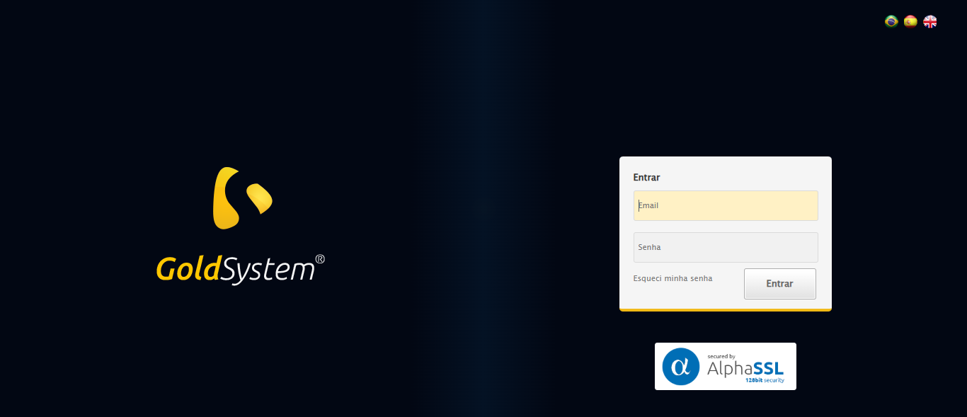

📸 Sistema acessado.

🖼️ Screenshot: screenshots\url_acessada_164947.png

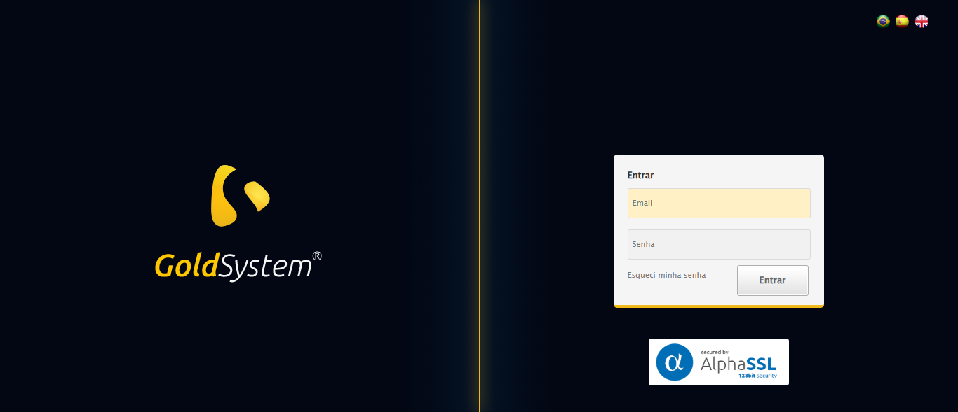

🔄 Realizando login...

✅ Realizando login realizado com sucesso.

🖼️ Screenshot: screenshots\realizando_login_164950.png



📸 Login realizado.

🖼️ Screenshot: screenshots\login_concluido_165000.png

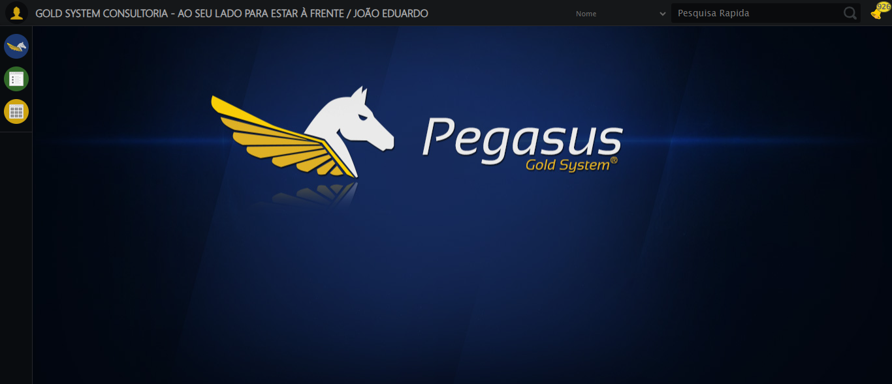

🔄 Ajustando zoom...

✅ Ajustando zoom realizado com sucesso.

🖼️ Screenshot: screenshots\ajustando_zoom_165001.png

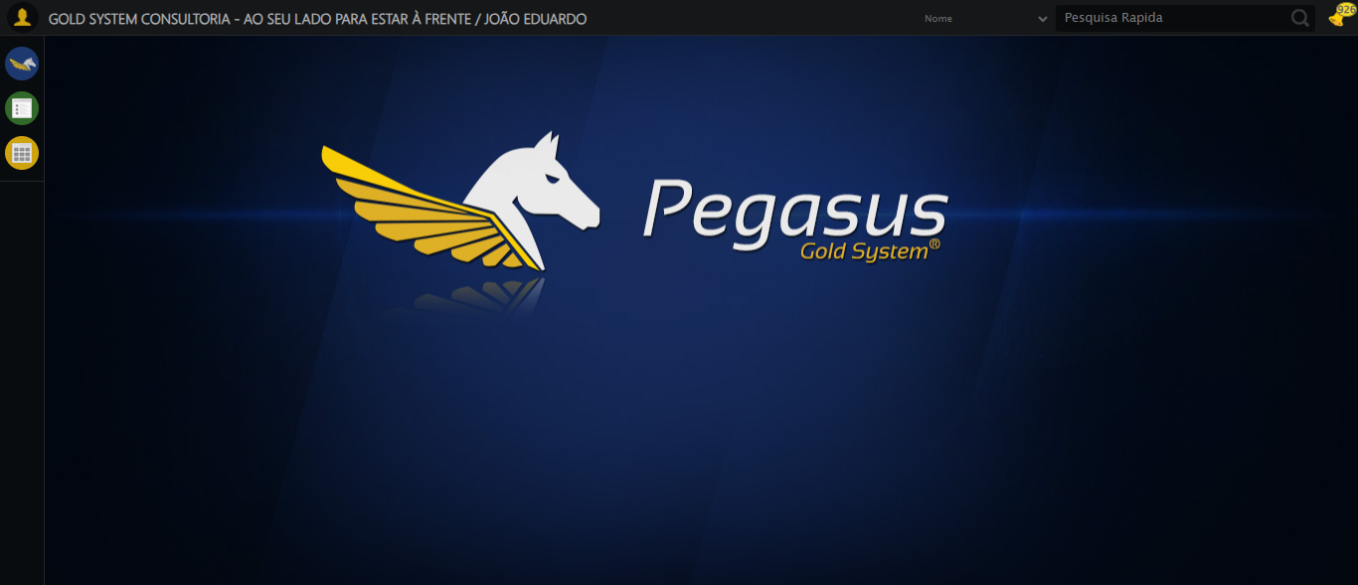

🔄 Abrindo menu Concessionárias de Energia...

✅ Abrindo menu Concessionárias de Energia realizado com sucesso.

🖼️ Screenshot: screenshots\abrindo_menu_concessionárias_de_energia_165005.png

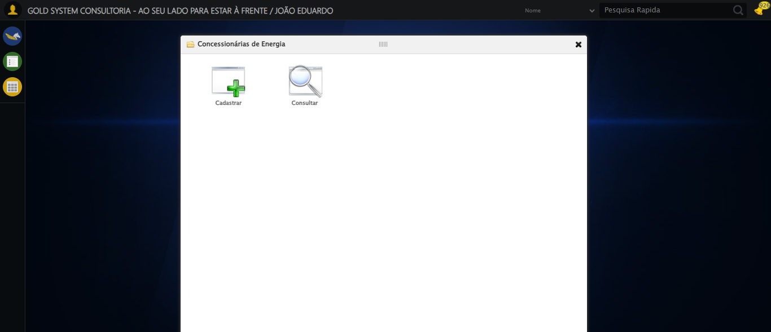

📸 Menu 'Concessionárias de Energia' aberto.

🖼️ Screenshot: screenshots\menu_aberto_165005.png



🔄 Acessando formulário de cadastro...

✅ Acessando formulário de cadastro realizado com sucesso.

🖼️ Screenshot: screenshots\acessando_formulário_de_cadastro_165008.png

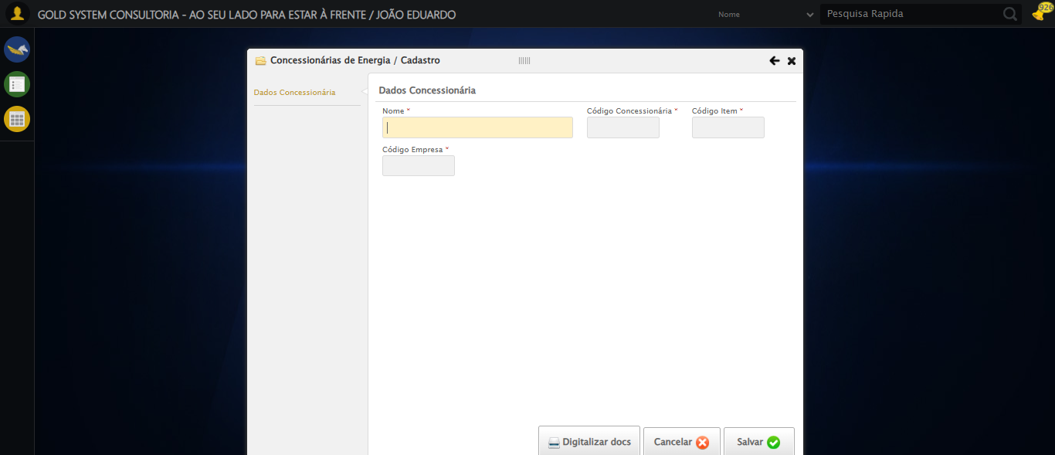

📸 Formulário de cadastro aberto.

🖼️ Screenshot: screenshots\formulario_aberto_165008.png



🔄 Preenchendo Nome...

🔄 Preenchendo campo 'Nome'.

✅ Campo 'Nome' preenchido.

✅ Preenchendo Nome realizado com sucesso.

🖼️ Screenshot: screenshots\preenchendo_nome_165009.png

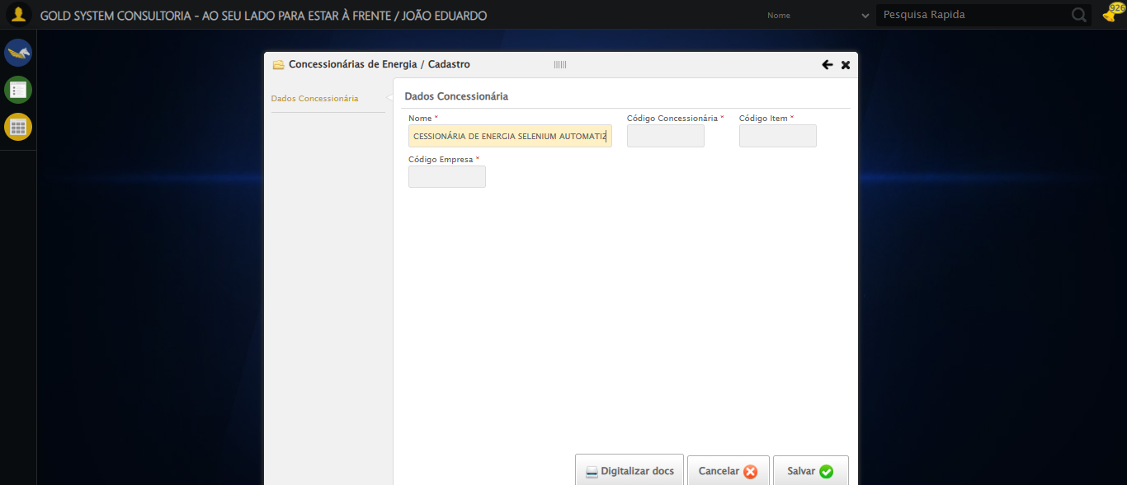

🔄 Preenchendo Código Concessionária...

🔄 Preenchendo campo 'Código Concessionária'.

✅ Campo 'Código Concessionária' preenchido.

✅ Preenchendo Código Concessionária realizado com sucesso.

🖼️ Screenshot: screenshots\preenchendo_código_concessionária_165009.png

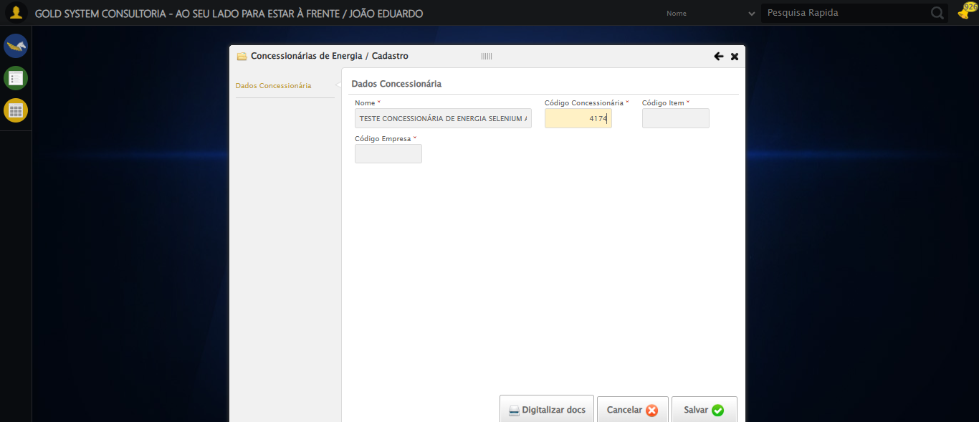

🔄 Preenchendo Código Item...

🔄 Preenchendo campo 'Código Item'.

✅ Campo 'Código Item' preenchido.

✅ Preenchendo Código Item realizado com sucesso.

🖼️ Screenshot: screenshots\preenchendo_código_item_165009.png

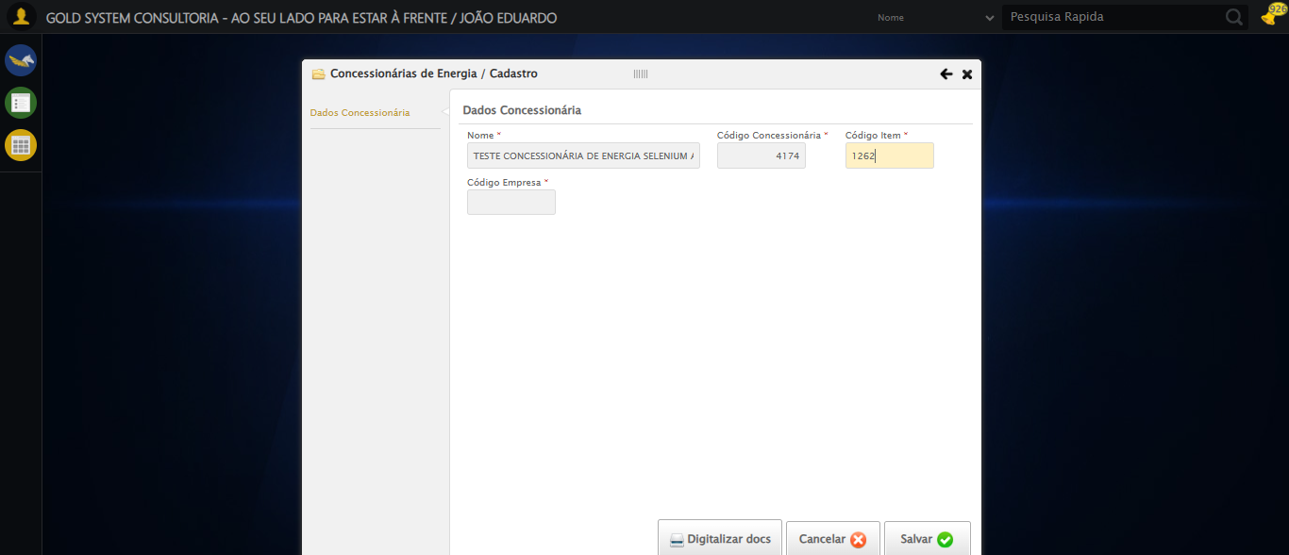

🔄 Preenchendo Código Empresa...

🔄 Preenchendo campo 'Código Empresa'.

✅ Campo 'Código Empresa' preenchido.

✅ Preenchendo Código Empresa realizado com sucesso.

🖼️ Screenshot: screenshots\preenchendo_código_empresa_165010.png

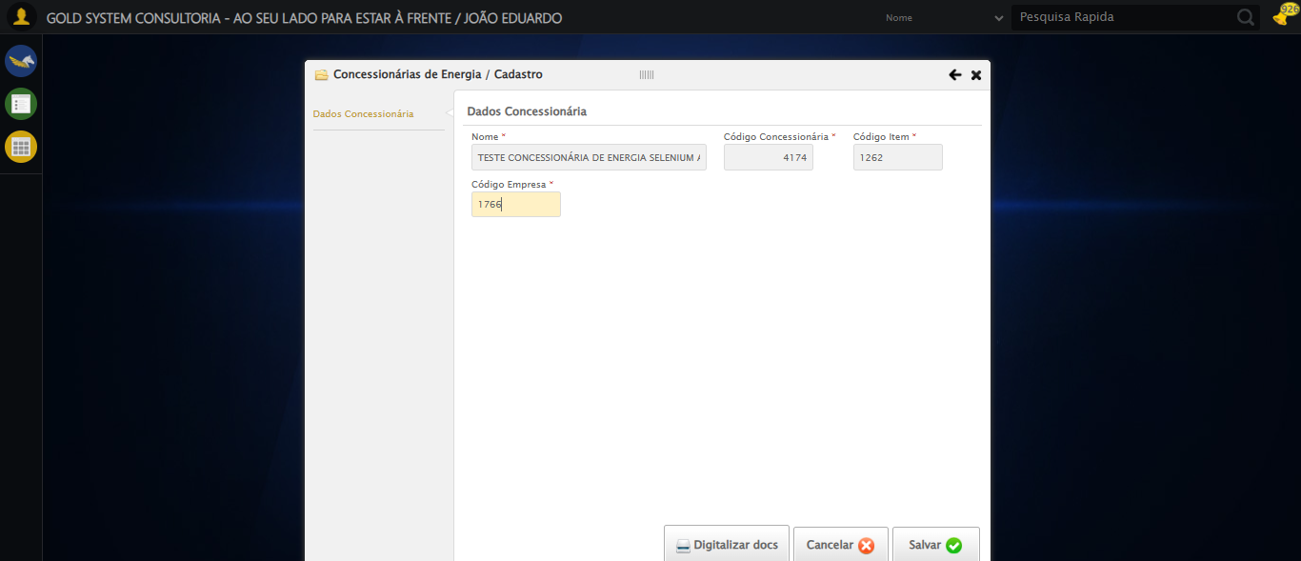

📸 Todos os campos preenchidos.

🖼️ Screenshot: screenshots\campos_preenchidos_165010.png



🔄 Clicando no botão Salvar...

✅ Clicando no botão Salvar realizado com sucesso.

🖼️ Screenshot: screenshots\clicando_no_botão_salvar_165012.png

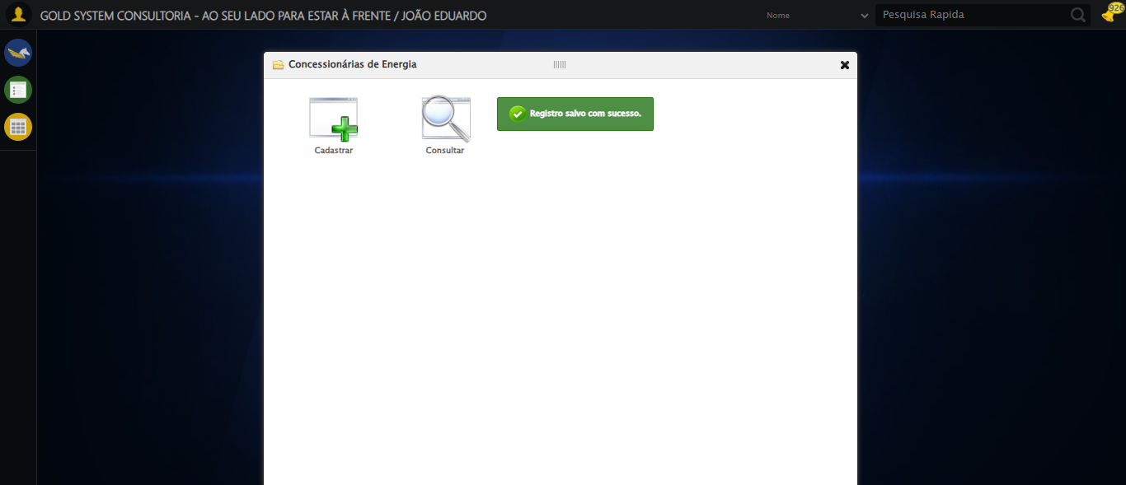

📸 Clique no botão Salvar realizado.

🖼️ Screenshot: screenshots\apos_salvar_165012.png



✅ Mensagem de sucesso: Registro salvo com sucesso.

🖼️ Screenshot: screenshots\mensagem_sucesso_165013.png



✅ Mensagem de sucesso exibida.

📸 Mensagem exibida após salvar.

🖼️ Screenshot: screenshots\mensagem_final_165013.png



🔄 Fechando formulário...

✅ Fechando formulário realizado com sucesso.

🖼️ Screenshot: screenshots\fechando_formulário_165014.png

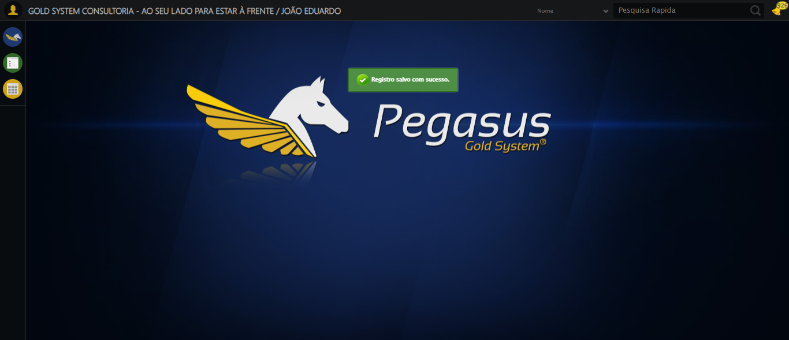

📸 Formulário fechado.

🖼️ Screenshot: screenshots\formulario_fechado_165014.png



✅ Teste de cadastro de Concessionária de Energia concluído com sucesso.